DANES POJEMO IN PLEŠEMO
- NALOGA:
Danes bomo prepevali pesem o igrivi čebelici Zumzum. Klikni na spodnji posnetek in ob pesmi poj.
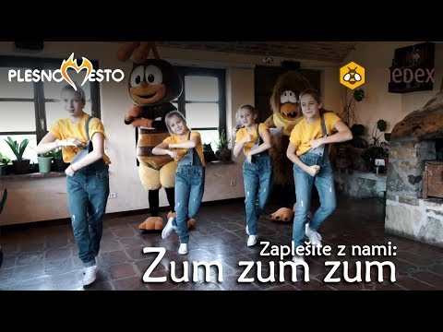
ZUM ZUM ZUM
SEM ČEBELICA IGRIVA,
KI S PRIJATELJČKI ODKRIVA
DANES TRAVNIK, JUTRI GOZD
CVETNO ČAŠO, SLADEK GROZD.

V NAŠI DRUŽBI JE VESELO
S ČMRLJI, MURENČKOM, ČEBELO,
VSAK JE MOČEN, ZDRAV IN ZBRAN
V ŠOLI IN DOMA VSAK DAN.

- NALOGA:
Ker imamo radi čebelice, pa bomo z njimi tudi zaplesali. Na spodnjem videu najdeš plesne korake.

